

**BACHARELADO EM** **CIÊNCIA DA COMPUTAÇÃO**

**Thiago Bruchmann Carnaiba**

**Bônus – Maquina de Turing**

Presidente Epitácio – SP

2022

Construa uma Máquina de Turing MT que seja capaz de transformar a palavra na fita em um palíndromo. O alfabeto de entrada é ∑ = {a, b, c}.

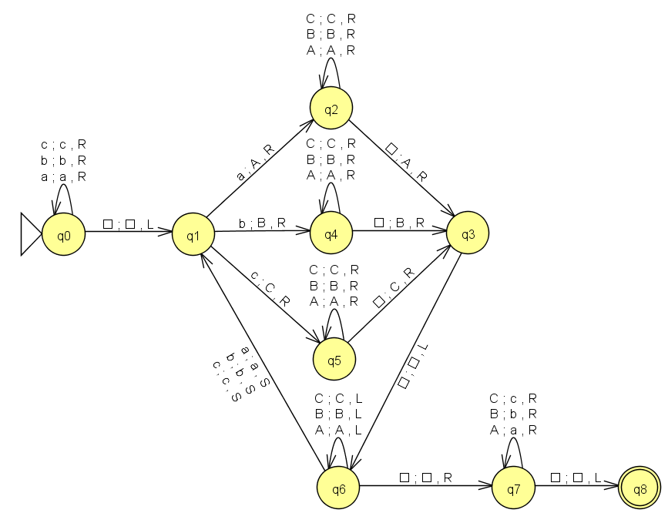

**JFLAP TESTES**

